**Título**: “FootFlex”

**Participantes**:

|  |  |
| --- | --- |
| Nome | Número |
| Pedro Monteiro | 50037086 |
| Miguel Ramos | 50038155 |

**Enquadramento**

Esta ideia apareceu por necessidade própria. O aparecimento de várias plataformas online de grande sucesso como a Netflix e a HBO, fez-nos pensar numa nova plataforma. A facilidade de acesso e o custo não muito elevado que caracterizam estas plataformas são exatamente as características que faltam no mundo atual da transmissão de desporto. Hoje em dia para ser possível visualizar todos os jogos do nosso clube favorito temos que ser assinantes de diversos canais diferentes e com um peso grande nas nossas carteiras. Se, hipoteticamente, o nosso clube preferido for o SL Benfica e quisermos assistir aos jogos da Champions League, seria preciso sermos assinante dos seguintes canais:

* + Sport TV;
  + Benfica TV;
  + Eleven Sports.

Acreditamos que uma abordagem nova e tecnológica possa solucionar este problema de forma a oferecer uma maior facilidade de acesso, a um menor custo, para as pessoas que querem ver desporto. Iríamos disponibilizar jogos de três modalidades diferentes, sendo elas futebol, ténis e basquetebol. O nosso website terá três tipos de subscrição com diferentes preços para que se adequem á preferência de cada cliente. Na página inicial, serão mostrados os mais recentes resultados e um menu à esquerda permitirá o acesso aos jogos (ao vivo ou agendados). Além disto, será possível comprar bilhetes para jogos agendados, tal como ver os locais de venda mais próximos do cliente.

Informações pertinentes ao contexto do projeto:

* + "*(..) quem quiser ter acesso a conteúdos da Liga Portuguesa, Taça de Portugal e Taça da Liga, bem como de futebol internacional, como as ligas inglesa, italiana e ainda a Liga Europa, terá de subscrever também a Sport TV, cuja mensalidade começa nos 23,99 €. E mesmo assim não chega. Quem quiser assistir aos jogos do Benfica em casa para o campeonato terá de assinar ainda a BTV, que custa 9,90 euros por mês. Somando à mensalidade da Eleven Sports e da Sport TV, fica tudo em 43,88 euros.*” [1]
  + “*Parece que, neste momento, para ter acesso a todos os jogos, é preciso pagar mais ou menos 50 euros por mês, ou seja, 600 euros por ano. Há o campeonato inglês, que é o melhor do mundo. O espanhol, que é o segundo melhor. O italiano, onde joga Cristiano Ronaldo. O francês, que tem Leonardo Jardim. Entretanto, Paulo Sousa e Vítor Pereira estão na China. E ainda falta a Liga dos Campeões, claro.*” [2]

Referências a outros produtos semelhantes:

* + FirstRow;
  + Arenavision;
  + Btv.sports.club.

Todos estes websites acima referidos são utilizados para streaming de jogos em direto. A diferença de estas para a nossa proposta está na facilidade de acesso e, também, na legalidade dos mesmos. Para podermos ver um jogo em qualquer destes websites somos sujeitos a dezenas de anúncios que dificultam e muito a tarefa de ver o jogo. Para concluir, nenhum destes websites é legal pois estes websites funcionam através do streaming de canais que são na maioria dos casos pagos. Em alternativa, o nosso website transmitia mesmo os jogos através da aquisição dos direitos.

**Cenário Principal:**

No nosso projeto pretendemos lançar um serviço na área de streaming de desporto tendo como objetivo central a visualização de jogos ao vivo, neste caso de três modalidades diferentes (futebol, basquetebol e ténis). Os clientes criarão uma conta onde escolherão uma subscrição que se adeque melhor às suas preferências e terão á sua disposição um menu que permitirá o acesso a todos os jogos a decorrer no momento.

**Cenários Secundários:**

O cliente vai poder adquirir bilhetes para jogos a realizar com a ajuda do nosso serviço que disponibilizará um mapa onde serão visíveis os locais de venda que ainda disponham de ingressos para venda mais próximos do cliente, e traçará o trajeto mais rápido para esse mesmo local. Para isso, basta escolher no menu a competição para a qual quer comprar bilhetes e o nosso serviço indicará todos os jogos agendados para essa competição e facultará a opção de compra de bilhetes. Caso o nosso cliente não pretenda ver um jogo ou comprar bilhetes, poderá sempre consultar o resultado de jogos já terminados, assim como a data dos jogos ainda por realizar.

Para que o acesso aos jogos seja ainda mais facilitado, o utilizador pode adicionar uma ou mais equipas ás “Minhas equipas”. Lá poderão ser encontrados os jogos ao vivo, já terminados e ainda por realizar dos clubes que forem adicionados a esta secção, que será disponibilizada no menu do nosso serviço.

**Requisitos e calendário de implementação:** (em anexo)

**Mockups**: (em anexo)

**Modelo de domínio:**

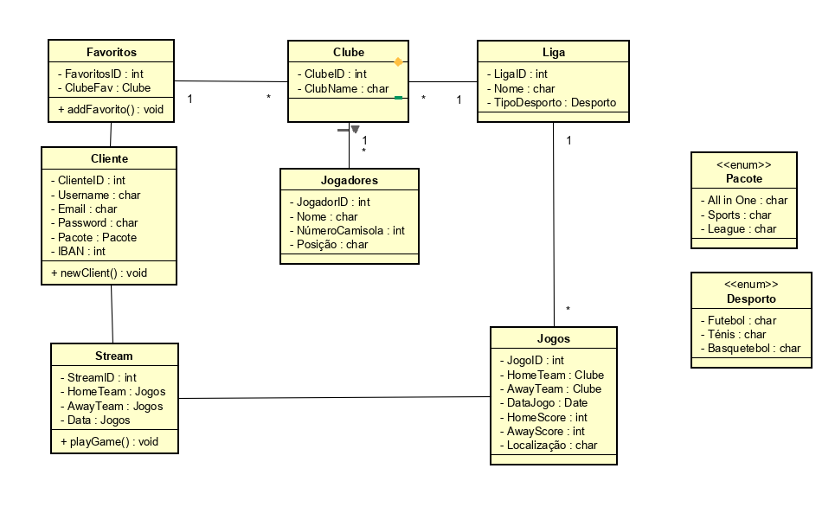

**Diagrama de blocos:**

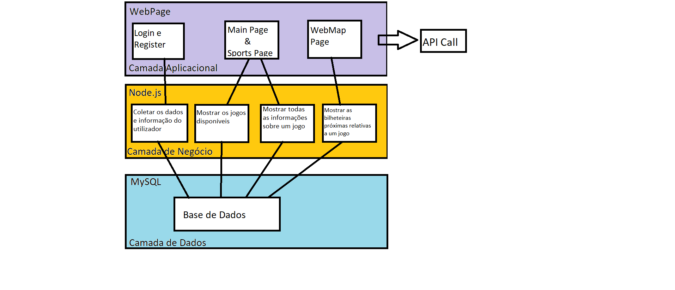

**Referências**:

[1] Sapo Desporto, sem autor expresso(2018). *Gostar de ver futebol na televisão fica caro: 525 euros ao ano*. Acedido em: 03/10/2019, em: https://desporto.sapo.pt/futebol/primeira-liga/artigos/gostar-de-ver-futebol-na-televisao-fica-caro-525-euros-ao-ano .

[2] Visão, Pereira, Ricardo Araújo (2018). *Ver futebol: um desporto raro*. Acedido em: 03/10/2019, em: <http://visao.sapo.pt/opiniao/ricardo-araujo-pereira/2018-08-23-Ver-futebol-um-desporto-caro>.